**КИНЕЗИОЛОГИЧЕСКИЕ**

**ИГРЫ И УПРАЖНЕНИЯ ДЛЯ ДЕТЕЙ ДОШКОЛЬНОГО ВОЗРАСТА**

**Кинезиология** - наука о развитии умственных способностей через определенные двигательные упражнения.

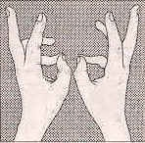

**«Колечко 1»**

Последовательно соединять большой палец сначала с указательным, потом со всеми остальными – это будет прямой порядок. Задание сначала нужно сделать пальцами одной руки, затем другой. Усвоив алгоритм, движения выполняют синхронно обеими руками.

**«Колечко 2»**

Обратные колечки – самый сложный вариант. Левая рука смыкает указательный и большой пальцы, правая - большой и мизинец. В такт счету левая и правая руки совершают одновременные разнонаправ-ленные движения: левая рука смыкает большой палец поочередно со средним, безымянным и мизинцем, а правая соответственно с безымянным, средним и указательным. Затем следуют движения в противоположном направлении.

**«Кулак - ладонь»**

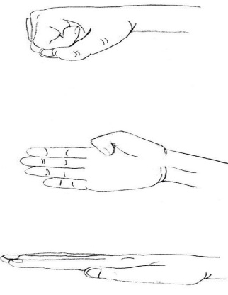Обе руки лежат на столе или на коленях ладонями вниз, одна сжата в кулак. Одновременно кулак разжать, а другую

ладонь сжать в кулак, поменять руки. Движения по мере усвоения можно ускорять, но следить за тем, чтобы сжатия- разжатия производились попеременно, не соскальзывая на одновременные.

Вот ладошка, вот кулак.

Всё быстрей делай так.

**«Фонарики / звездочки»**

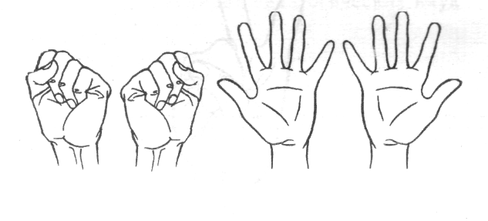Руки вытянуты перед собой. Одна ладонь сжата в кулак, вторая - пальцы расставлены в стороны. Ритмичная смена позиций (звездочки зажглись и погасли)

**«Оладушки»**

Правая рука лежит на колене ладонью вниз, левая - на другом колене ладонью вверх. Одновременная смена: теперь правая - ладонью вверх, а левая - ладонью вниз. По мере усвоения - движения ускорять.

Мы играли в ладушки -

Жарили оладушки.

Так пожарим, повернем

И опять играть начнем.

**«Лягушка»**

**(кулак - ребро - ладонь)**

Три положения руки на столе или на колене последовательно сменяют друг друга: кулак (ладонью вниз), ладонь ребром, ладонь вниз:

Лягушка (кулак) хочет (ребро) в пруд (ладонь),

Лягушке (кулак) скучно (ребро) тут (ладонь).

**«Ладошка»**

«Ладошка» С силой на ладошку давим, Сильной стать ее заставим. Пальцами правой руки с усилием нажать на ладонь левой руки, которая должна сопротивляться. То же для другой руки. (10 раз)

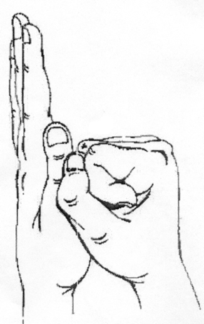**«Лезгинка»**

Левая ладонь повернута к себе, пальцы в кулак, а большой - в сторону. Правая рука прямой ладонью вниз прикасается к мизинцу левой. Потом - одновременная смена положений рук.

*Кисть мы в кулачок сжимаем,   
А другую разжимаем,   
А потом их поменяем.   
И лезгинку начинаем.*

**«Похлопали – погладили»**

По животу гладим по часовой стрелке, по голове аккуратно прихлопываем

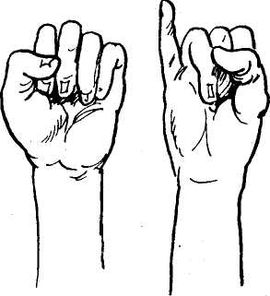

**Прочие**

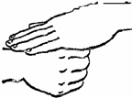

**Ожерелье»**

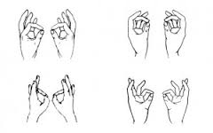Поочередно и как можно быстрее перебирать пальцы рук, соединяя в кольцо с большим пальцем последовательно указательный, средний и т. д. Упражнение выполняется в прямом порядке - от указательного пальца к мизинцу и в обратном - от мизинца к указательному пальцу. Вначале движения выполняются поочередно каждой рукой, затем - двумя одновременно.   
*СКОРО В ШКОЛУ МЫ ПОЙДЕМ*

*И ПЯТЕРКИ ПРИНЕСЕМ*

**«Замок»**

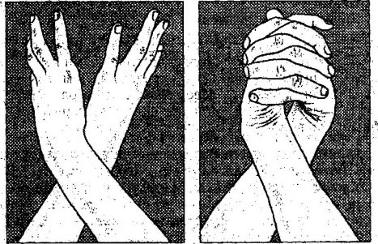Скрестить руки ладонями друг к другу, сцепить пальцы в замок, вывернуть руки к себе. Двигать пальцем, который укажет ведущий. Палец должен двигаться точно и четко. Прикасаться к пальцу нельзя (только в начале обучения, если не получается выполнить упражнение на

зрительном уровне). Последовательно в упражнении должны участвовать все пальцы обеих рук.

**«Ухо - нос»**

Левой рукой возьмитесь за кончик носа, а правой рукой - за противоположное ухо.

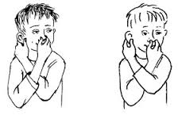Одновременно от­пустите ухо и нос, хлопните в ладоши, поменяйте положе-ние рук «с точностью до наоборот».

*Ухо, носик мы возьмем,   
Хлоп - опять играть начнем*

«**Горизонтальная восьмерка»**

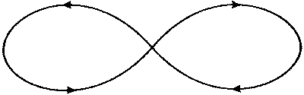Вытянуть перед собой правую руку на уровне глаз, пальцы сжать в кулак, оставив средний и указательный пальцы вытянутыми. Нарисовать в воздухе горизонтальную восьмерку – НАЧАЛО ВСЕГДА ВЛЕВО ВВЕРХ - как можно большего размера. Рисовать начинать с центра и следить глазами за кончиками пальцев, не поворачивая головы. Затем подключить язык, т.е. одновременно с глазами следить за движением пальцев, хорошо выдвинутым изо рта языком.

**Зеркальное рисование.**

Положите на стол чистый лист бумаги (лист прикрепить к столу). Возьмите в обе руки по карандашу или фломастеру (лучше использовать восковые мелки). Начните рисовать одновременно обеими руками зеркально - симметричные рисунки, буквы, цифры, линии и т. д. При возникновении сложностей, перед выполнением упражнения необходимо прорисовать изображение в воздухе поочередно каждой рукой и двумя руками одновременно.

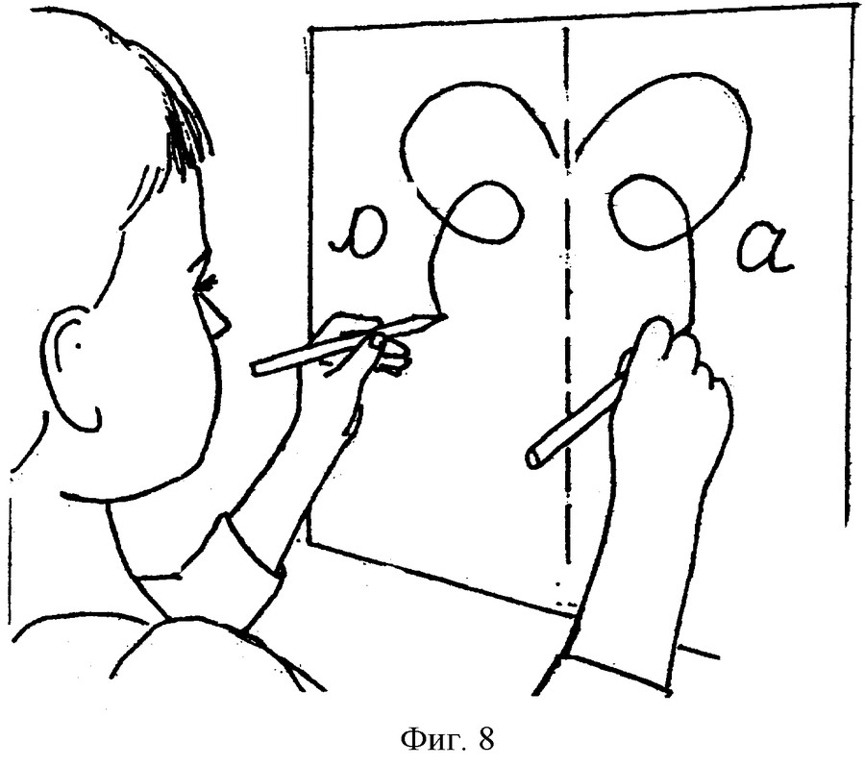

**«Ножницы - собака – лошадка»**

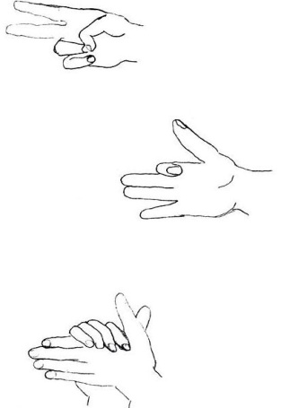Указательный и средний пальцы вытянуть вверх, мизинец и безымянный прижать к ладони большим пальцем.

Ладонь поставить на ребро, большой палец выпрямить и поднять вверх. Остальные пальцы сомкнуть. Указательный палец согнуть.

Большой палец правой руки поднять вверх сверху обхватить эту ладонь другой ладонью под углом, образуя пальцами гриву. Большой палец левой руки поднять вверх.

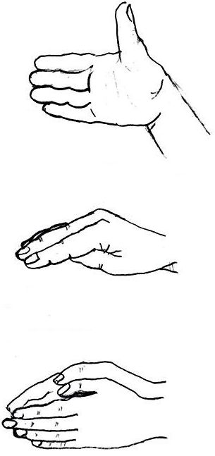 **«Флажок - рыбка – лодочка»**

Ладонь ребром.

Пальцы вытянуты и прижаты друг к другу. Указательный палец опирается на большой палец.

Обе ладони поставлены на ребро и соединены «ковшиком», большие пальцы прижаты к ладони.